Laboratoriya ishi №4
Mavzu: Jadval yaratish va uni formatlash
Fan: Web texnologiyalari
Maqsad: HTML tilida jadval yaratish, kataklarni birlashtirish va jadval atributlari yordamida formatlashni o‘rganish.

1. Nazariy qism
HTML tilida jadval yaratish uchun <table> tegi ishlatiladi. Asosiy elementlari:
- <tr> – satr (row)
- <td> – katak (data cell)
- <th> – sarlavha katagi (header cell)
- <caption> – jadval sarlavhasi
Asosiy atributlar:
- border – jadval va katak chegarasi
- cellpadding – katak ichidagi bo‘shliq
- cellspacing – kataklar orasidagi bo‘shliq
- align – jadvalning joylashuvi
- bgcolor – fon rangi
- colspan – katakni bir nechta ustunga kengaytirish
- rowspan – katakni bir nechta satrga kengaytirish
- <caption> – jadval nomi

2. Namuna (barcha atributlar bilan)
<h2>Demonstratsion jadval</h2>
<table border="2" cellpadding="10" cellspacing="5" align="center" bgcolor="lightyellow">
<caption><b>Talabalar ma'lumotlari</b></caption>
<tr bgcolor="lightblue">
<th rowspan="2">#</th>
<th rowspan="2">Ism</th>
<th colspan="2">Fanlar</th>
<th rowspan="2">O‘rtacha baho</th>
</tr>
<tr bgcolor="lightgreen">
<th>Matematika</th>
<th>Fizika</th>
</tr>
<tr>
<td>1</td><td>Ali</td><td>85</td><td>90</td><td>88</td>
</tr>
<tr>
<td>2</td><td>Aziza</td><td>95</td><td>92</td><td>94</td>
</tr>
<tr bgcolor="lightgray">
<td colspan="4" align="right"><b>Sinf o‘rtachasi</b></td>
<td>90</td>
</tr>
</table>

3. Amaliy topshiriqlar
Umumiy talab:
Har bir talaba o‘zi tanlagan loyiha mavzusiga mos jadval yaratishi shart. Jadvalda HTML atributlari (border, cellpadding, cellspacing, align, bgcolor, colspan, rowspan, caption) ishlatilishi kerak.
Topshiriqlar:
- Oddiy jadval
– O‘zingizning loyihangiz mavzusiga mos oddiy jadval tuzing.
– Masalan: Agar loyiha “Kutubxona sayti” bo‘lsa → kitoblar ro‘yxati jadvali.
– Ustunlar: №, Nomi, Kategoriyasi, Reytingi (yoki loyihaga mos).

<!DOCTYPE html>
<html>
<head>
<title>Texnologiya Do'koni Sayti Jadvallari</title>
</head>
<body>
<h2>1. Oddiy Jadval</h2>
<table border="1" cellpadding="10" cellspacing="0" align="center">
<tr>
<th>№</th>
<th>Mahsulot Nomi</th>
<th>Kategoriyasi</th>
<th>Reytingi</th>
</tr>
<tr>
<td>1</td>
<td>Samsung Galaxy A54</td>
<td>Smartfon</td>
<td>4.7</td>
</tr>
<tr>
<td>2</td>
<td>Dell Inspiron 15</td>
<td>Noutbuk</td>
<td>4.5</td>
</tr>
<tr>
<td>3</td>
<td>HP DeskJet 2130</td>
<td>Printer</td>
<td>4.3</td>
</tr>
</table>

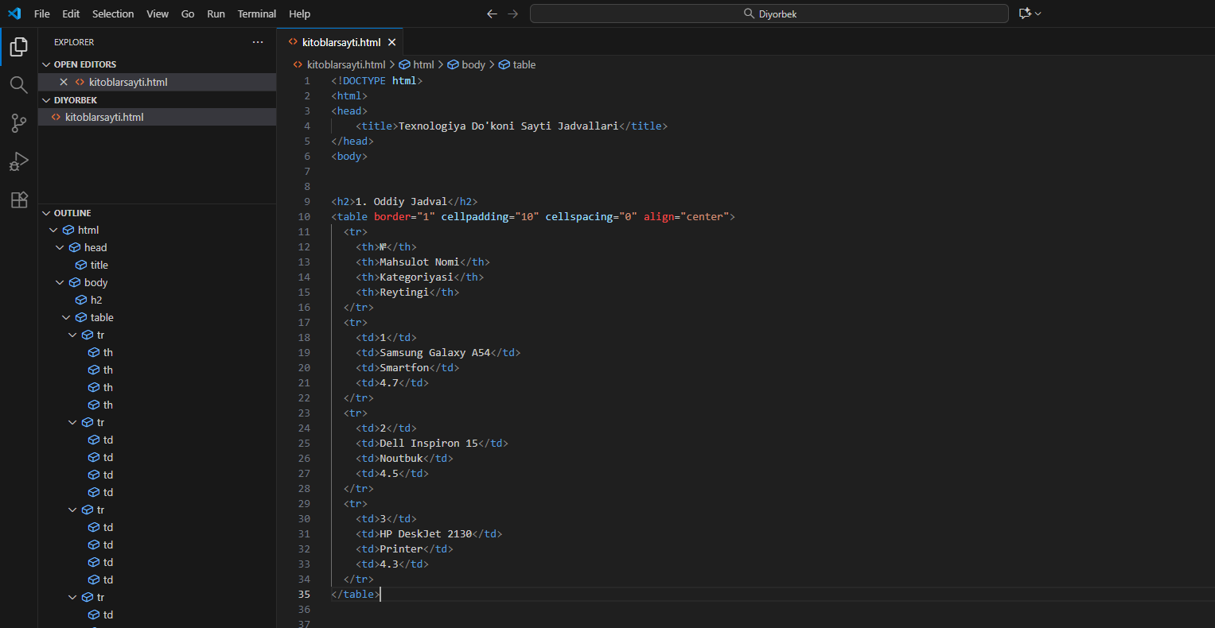
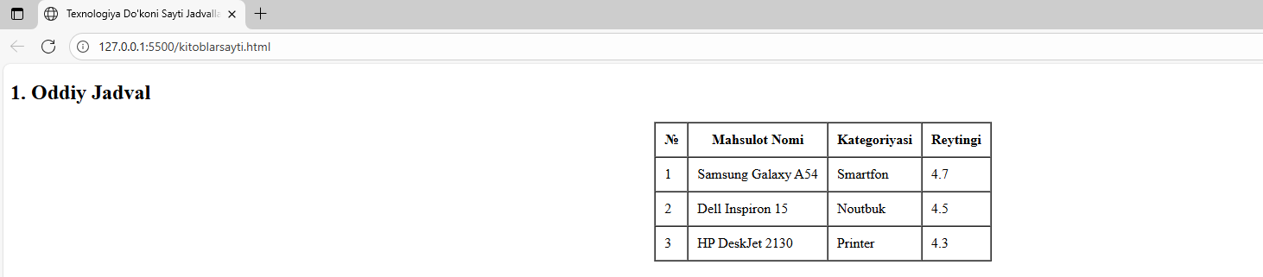
- Rangli jadval
– Loyihangizdagi jadvalni bgcolor yordamida turli ranglarda bezang.
– Masalan: “Restoran sayti” bo‘lsa → taomlar jadvali (qatorlari turlicha rangda).
- !-- 2-Topshiriq -->
- <h2>2. Rangli Jadval</h2>
- <table border="1" cellpadding="10" cellspacing="0" align="center">
- <tr bgcolor="#d9edf7">
- <th>№</th>
- <th>Taom Nomi</th>
- <th>Turi</th>
- <th>Narxi</th>
- </tr>
- <tr bgcolor="#f2f2f2">
- <td>1</td>
- <td>Lag'mon</td>
- <td>Issiq ovqat</td>
- <td>25 000 so'm</td>
- </tr>
- <tr bgcolor="#e6ffe6">
- <td>2</td>
- <td>Shashlik</td>
- <td>Go'shtli</td>
- <td>30 000 so'm</td>
- </tr>
- <tr bgcolor="#fff0f5">
- <td>3</td>
- <td>Osh</td>
- <td>Milliy taom</td>
- <td>28 000 so'm</td>
- </tr>
- </table>

<td>28 000 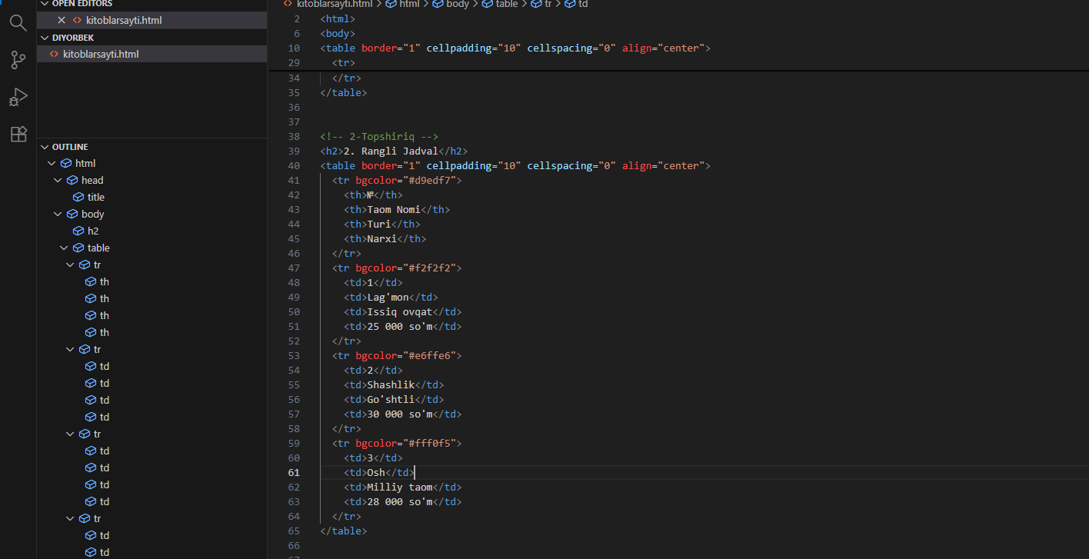

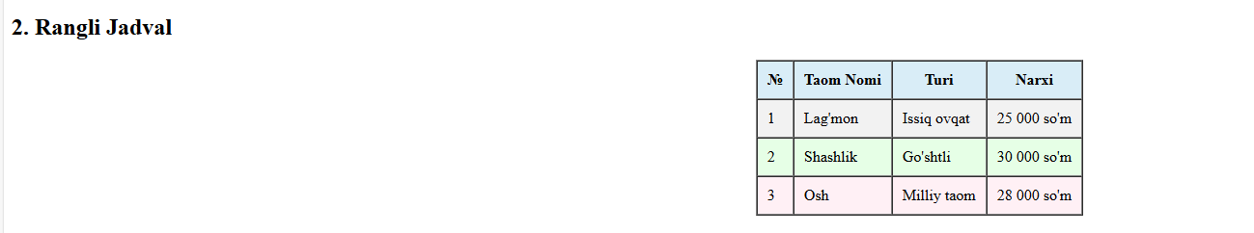

3. Rowspan va Colspan bilan jadval
– Loyihangizga mos jadvalda ba’zi kataklarni birlashtiring.
– Masalan: “Universitet sayti” bo‘lsa → haftalik dars jadvali, “Lunch” qismi uchun rowspan, “Laboratoriya” mashg‘ulotlari uchun colspan.

<!-- 3-Topshiriq -->
<h2>3. Rowspan va Colspan bilan Jadval</h2>
<table border="1" cellpadding="10" cellspacing="0" align="center">
<tr>
<th>Kun</th>
<th>1-dars</th>
<th>2-dars</th>
<th>3-dars</th>
<th>4-dars</th>
<th>Lunch</th>
<th>5-6 dars</th>
</tr>
<tr>
<td>Dushanba</td>
<td>Fizika</td>
<td>Matematika</td>
<td>Kimyo</td>
<td>Ona tili</td>
<td rowspan="5" bgcolor="#ffe6cc">Tushlik</td>
<td colspan="2">Laboratoriya</td>
</tr>
<tr>
<td>Seshanba</td>
<td>Tarix</td>
<td>Geografiya</td>
<td>Biologiya</td>
<td>Sport</td>
<td colspan="2">Amaliy ish</td>
</tr>
<tr>
<td>Chorshanba</td>
<td>Algebra</td>
<td>Ingliz tili</td>
<td>Kimyo</td>
<td>Fizika</td>
<td colspan="2">Laboratoriya</td>
</tr>
<tr>
<td>Payshanba</td>
<td>Adabiyot</td>
<td>Tarix</td>
<td>Geometriya</td>
<td>Ona tili</td>
<td colspan="2">Seminar</td>
</tr>
<tr>
<td>Juma</td>
<td>Matematika</td>
<td>Fizika</td>
<td>Texnologiya</td>
<td>Biologiya</td>
<td colspan="2">Laboratoriya</td>
</tr>
</table>

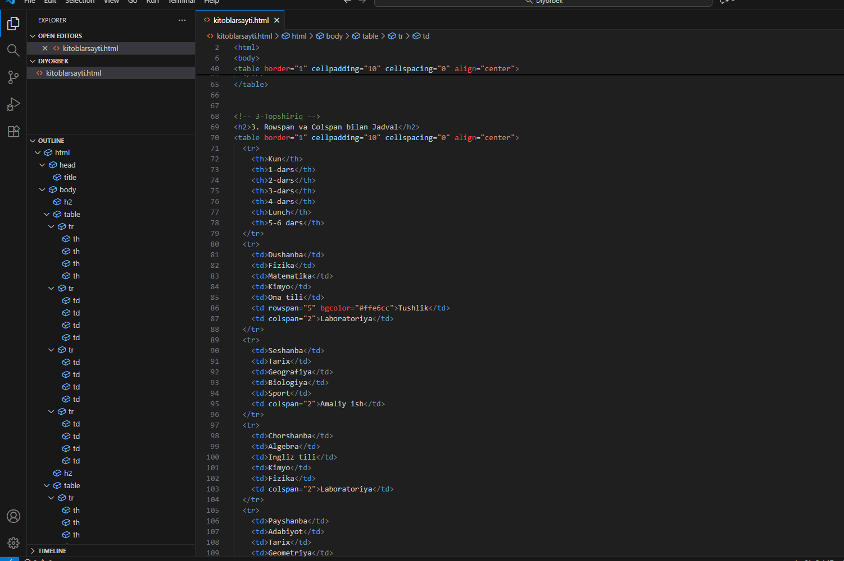
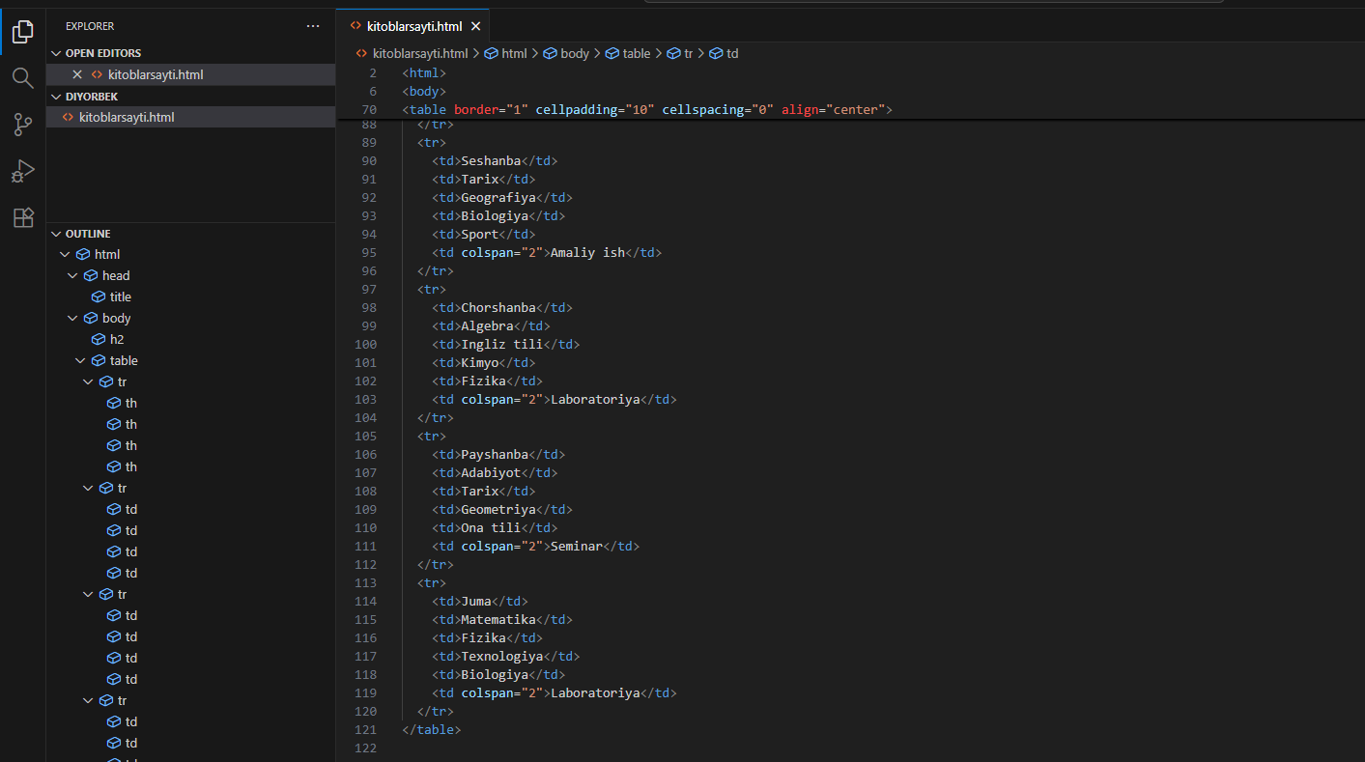
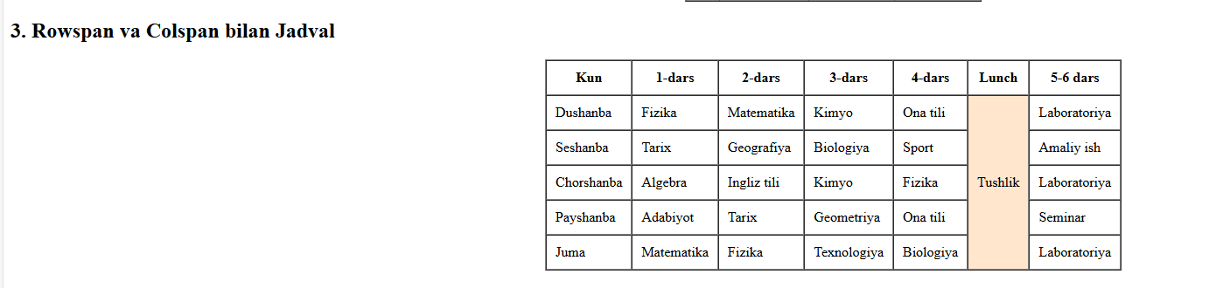
4 Sarlavhali jadval (caption)
– Jadvalingizga loyiha mavzusiga mos sarlavha qo‘shing.
– Masalan: “Sayohat agentligi sayti” bo‘lsa → jadval sarlavhasi: “Tour Packages”.
<!-- 4-Topshiriq -->
<h2>4. Sarlavhali Jadval</h2>
<table border="1" cellpadding="10" cellspacing="0" align="center">
<caption><strong>🌍 Tour Packages</strong></caption>
<tr>
<th>№</th>
<th>Yo‘nalish</th>
<th>Kunlar soni</th>
<th>Narxi</th>
</tr>
<tr>
<td>1</td>
<td>Dubai - Abu Dhabi</td>
<td>5 kun</td>
<td>$500</td>
</tr>
<tr>
<td>2</td>
<td>Istanbul - Bursa</td>
<td>7 kun</td>
<td>$750</td>
</tr>
<tr>
<td>3</td>
<td>Kuala Lumpur - Langkawi</td>
<td>6 kun</td>
<td>$680</td>
</tr>
</table>

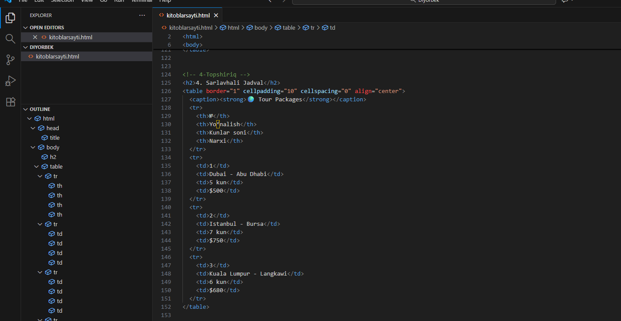
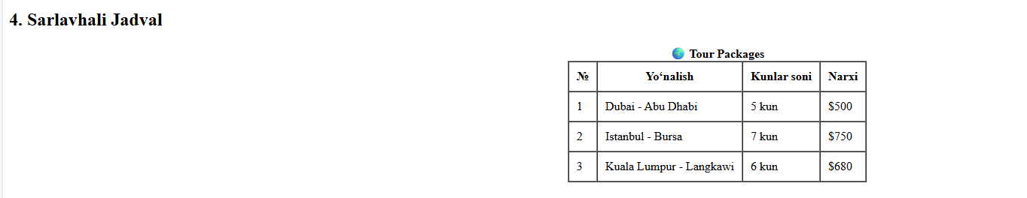
- Murakkab jadval (Colspan va Rowspan bilan)
– Loyihangizdagi murakkabroq jadvalda ustun va qatorlarni birlashtiring.
– Masalan: “Online do‘kon” loyihasi bo‘lsa → mahsulot narxlari jadvali (bir nechta do‘kon bo‘yicha).
- <!-- 5-Topshiriq -->
- <h2>5. Murakkab Jadval</h2>
- <table border="1" cellpadding="10" cellspacing="0" align="center">
- <caption><strong>🛒 Mahsulot Narxlari — Turli do'konlar</strong></caption>
- <tr>
- <th rowspan="2">Mahsulot Nomi</th>
- <th colspan="3">Do‘konlar</th>
- </tr>
- <tr>
- <th>Asaxiy</th>
- <th>Texnomart</th>
- <th>Goodzone</th>
- </tr>
- <tr>
- <td>iPhone 13</td>
- <td>12 000 000 so'm</td>
- <td>11 800 000 so'm</td>
- <td>11 900 000 so'm</td>
- </tr>
- <tr>
- <td>Xiaomi Redmi Note 12</td>
- <td>3 200 000 so'm</td>
- <td>3 150 000 so'm</td>
- <td>—</td>
- </tr>
- <tr>
- <td>Smart TV 43"</td>
- <td colspan="2" align="center">Yangi keladi</td>
- <td>4 500 000 so'm</td>
- </tr>
- </table>

- </body>
- </html>

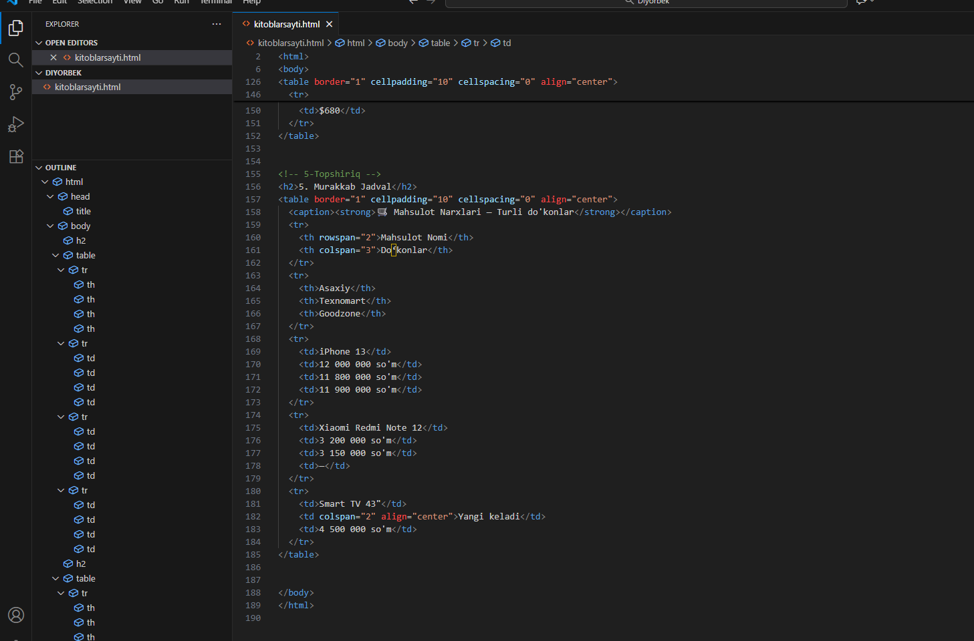
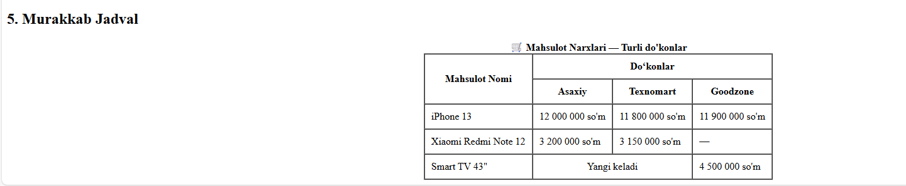

4. Mustaqil savollar
- cellpadding va cellspacing orasidagi farq nima?

cellpadding
- Jadval ichidagi har bir katak (cell) ichidagi matn yoki kontent bilan katak chegarasi (border) orasidagi bo‘shliqni belgilaydi.
- Ya’ni, katak ichidagi matn chetga juda yaqin joylashmasligi uchun ishlatiladi.
- Qiymati odatda pikselda (px) yoki boshqa o‘lchov birliklarida bo‘ladi.
- Masalan, cellpadding="10" katak ichida matn va katak chegarasi orasida 10 piksel bo‘sh joy qoldiradi

cellspacing
- Jadvaldagi har bir katak (cell) orasidagi bo‘shliqni belgilaydi.
- Bu kataklar o‘rtasidagi masofa (ya’ni, kataklar orasida ajratgich).
- Qiymati ham piksel yoki boshqa birliklarda bo‘ladi.
- Masalan, cellspacing="5" kataklar orasida 5 piksel bo‘shliq hosil qiladi.

- rowspan va colspan qanday vazifani bajaradi?

Rowspan - Bir katakni bir nechta qatordan (rows) kengaytiradi, ya’ni shu katak qatorlar bo‘yicha birlashtiriladi.
- Misol uchun, agar rowspan="2" bo‘lsa, u katak 2 ta qator bo‘yicha cho‘zilib ketadi.
- Bu ayniqsa, jadvalda vertikal yo‘nalishda ma’lumotni guruhlash uchun qulay.

Colspan- Bir katakni bir nechta ustun (columns) bo‘yicha kengaytiradi, ya’ni shu katak ustunlar bo‘yicha birlashtiriladi.
- Masalan, colspan="3" bo‘lsa, katak 3 ta ustunni qamrab oladi.
- Bu jadvaldagi ustunlarni gorizontal yo‘nalishda guruhlash uchun ishlatiladi.
3 <caption> tegi nimaga xizmat qiladi?
<caption> - tegi HTML jadvalining sarlavhasini (nomini) belgilash uchun ishlatiladi.
Vazifasi: Jadval ustida yoki yuqorisida ko‘rinadigan jadval sarlavhasini yaratadi. Bu sarlavha jadval mazmunini qisqacha ifodalaydi, foydalanuvchilarga jadval nima haqida ekanligini tushunishga yordam beradi. <caption> tegi faqat <table> ichida ishlatiladi va boshqa joyda bo‘lmaydi.
4.Jadvallardan foydalanishning afzalliklari nimalarda?
Quyida asosiy afzalliklarni keltiraman
1. Ma’lumotlarni tartib bilan ko‘rsatish-Jadval ma’lumotlarni qat’iy satr va ustunlar shaklida tartibga soladi, shuning uchun o‘quvchi uchun ma’lumotni tushunish oson va tez bo‘ladi.
2. Ma’lumotlarni solishtirish imkoniyati-Jadval orqali turli ma’lumotlarni aniq solishtirish mumkin, chunki ular qat’iy ustun va qatorlarda joylashadi.
3. Murakkab ma’lumotlarni tizimli taqdim etish - Jadval murakkab ma’lumotlarni, jumladan statistikani, narxlar ro‘yxatini, dars jadvalini va boshqalarni tizimli ko‘rinishda ko‘rsatish imkonini beradi.
4. Qatorlar va ustunlarni birlashtirish imkoniyati - rowspan va colspan yordamida ma’lumotlarni guruhlash va yanada oson tushunish uchun moslashtirish mumkin.
5. Vizual chiroy va tuzilishni yaxshilashHTML jadval atributlari va CSS bilan jadvallar ko‘rinishini chiroyli va tushunarli qilsa bo‘ladi, ranglar, chegara, bo‘shliqlar yordamida.
6. Ma’lumotni tartibli eksport qilish uchun qulay - Jadval ma’lumotlari oson Excel yoki boshqa dasturlarga eksport qilinishi mumkin, chunki ular qat’iy strukturaga ega.

7. Accessibility (kirish imkoniyati) uchun yaxshi qo‘llab-quvvatlanadi - Jadval va uning sarlavhalari ekran o‘quvchi (screen reader) qurilmalari uchun mo‘ljallangan, bu esa nogironligi bo‘lgan foydalanuvchilar uchun muhim.

XULOSA
Jadval — veb-sahifalarda ma’lumotlarni tartibli va tushunarli tarzda taqdim etish uchun eng qulay vosita hisoblanadi. HTML yordamida jadval yaratish oson va moslashuvchan bo‘lib, foydalanuvchilarga ma’lumotlarni aniq satrlar va ustunlar shaklida ko‘rsatish imkonini beradi. Jadval formatlash uchun HTML atributlari (border, cellpadding, cellspacing, align, bgcolor, colspan, rowspan, caption) va CSS uslublari keng qo‘llaniladi.
Bu atributlar yordamida jadval ko‘rinishini yaxshilash, ma’lumotlarni guruhlash va oson o‘qiladigan holga keltirish mumkin. Xulosa qilib aytganda:
- Jadval yordamida murakkab ma’lumotlarni tizimli ravishda taqdim etish mumkin.
- colspan va rowspan orqali kataklarni birlashtirib, jadval tuzilishini moslashtirish osonlashadi.
- cellpadding va cellspacing yordamida katak ichidagi va kataklar orasidagi bo‘shliqlar boshqariladi.
- caption tegi jadvalga mavzu sarlavhasini beradi, bu foydalanuvchiga jadval mazmunini tez tushunishga yordam beradi.
- Jadval yaratishda to‘g‘ri formatlash nafaqat ko‘rinishni chiroyli qiladi, balki ma’lumotni yanada tushunarli va qulay qiladi.
Shuning uchun, veb-loyihalarda jadvaldan foydalanish ma’lumotni samarali taqdim etish uchun muhim va zarur hisoblanadi.

